**ПОДБОРКА ДАННЫХ   
ИССЛЕДОВАТЕЛЬСКИХ ЦЕНТРОВ И КОМПАНИЙ***К теме «Международные отношения»*

**Оглавление**

**СПРАВОЧНАЯ ИНФОРМАЦИЯ** 2

**1.** **ДАННЫЕ ФОМ** 3

Россия и Иран (август 2022) 3

Россия и Китай (июль 2022) 7

Межнациональные отношения (август 2021) 11

**2.** **ДАННЫЕ ЛЕВАДА-ЦЕНТРА** 13

Отношение к странам и их гражданам (август 2022) 13

Международные отношения (май 2022) 23

Ксенофобия и национализм в государственной власти (февраль 2022) 26

Ксенофобия и мигранты (декабрь 2021) 28

**3.** **ДАННЫЕ MORNING CONSULT** 33

Состояние трансатлантических отношений (ноябрь 2022) 33

**4.** **ДАННЫЕ PEW RESEARCH CENTER** 35

Отношения США и Германии (август 2022) 35

В центре внимания Польша (2022) 39

# **СПРАВОЧНАЯ ИНФОРМАЦИЯ**

В подборке представлены данные исследований следующих организаций:

*Российских:*

* некоммерческая исследовательская организация **ФОМ;**
* негосударственная исследовательская организация **Левада-Центр[1]**.

*Международных:*

* международный исследовательский центр **Pew Research Center.**

Методику, использованную при проведении исследований и сборе статистической информации, можно найти на сайтах компаний, ссылки на которые указаны перед приведенными данными.

# **ДАННЫЕ ФОМ**

## **Россия и Иран (август 2022)**

Опубликовано на сайте ФОМ, URL: <https://fom.ru/Mir/14764>

**Что в первую очередь приходит вам в голову, когда вы слышите слово «Иран»?** (открытый вопрос, %, август 2022)  
Опубликовано на сайте ФОМ, URL: <https://fom.ru/Mir/14764>

|  |  |
| --- | --- |
|  | **% опрошенных** |
| Сложная обстановка, война, терроризм | 19 |
| Государство, страна | 7 |
| Сосед России, дружеские отношения между нашими странами | 6 |
| Напряженные отношения между Ираном и США, Западом, санкции против Ирана | 5 |
| Нефть, газ, золото | 5 |
| Мусульмане, ислам | 4 |
| Географическое положение | 4 |
| Разработка Ираном ядерных технологий, ядерная угроза | 2 |
| Страх, тревога, беспокойство | 2 |
| Положительное отношение в целом | 2 |
| Отрицательное отношение в целом | 2 |
| Культурные, бытовые реалии | 2 |
| Персия, богатая история | 1 |
| Отсталость, бедность | 1 |
| Иранские товары | 1 |
| Жалость, сочувствие | 1 |
| Население, особенности национального характера | 1 |
| Ирано-иракская война, ассоциации с Ираком, военной операцией против него США | 1 |
| Сильная, богатая, развитая страна | 1 |
| Помощь Ирану со стороны России | 1 |
| Страна, защищающая свою независимость | 1 |
| Другое | 2 |
| Безразличие, отсутствие ассоциаций | 22 |
| Затрудняюсь ответить, нет ответа | 15 |

Опубликовано на сайте ФОМ, URL: <https://fom.ru/Mir/14764>

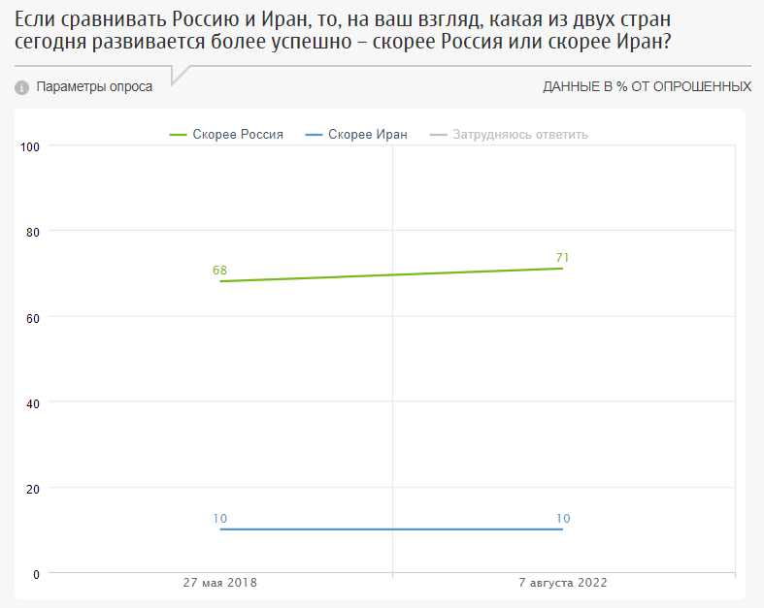

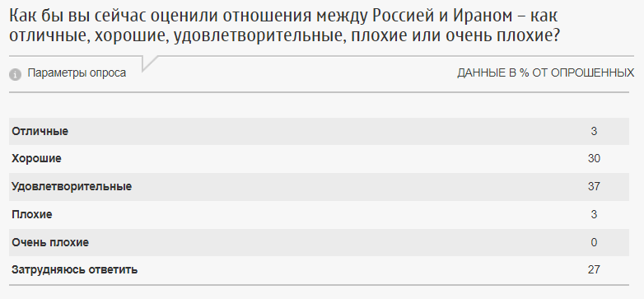

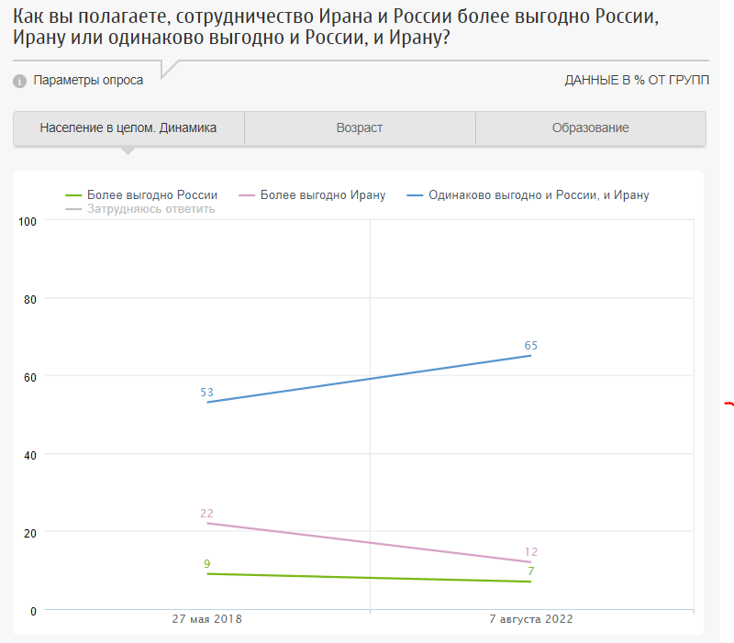

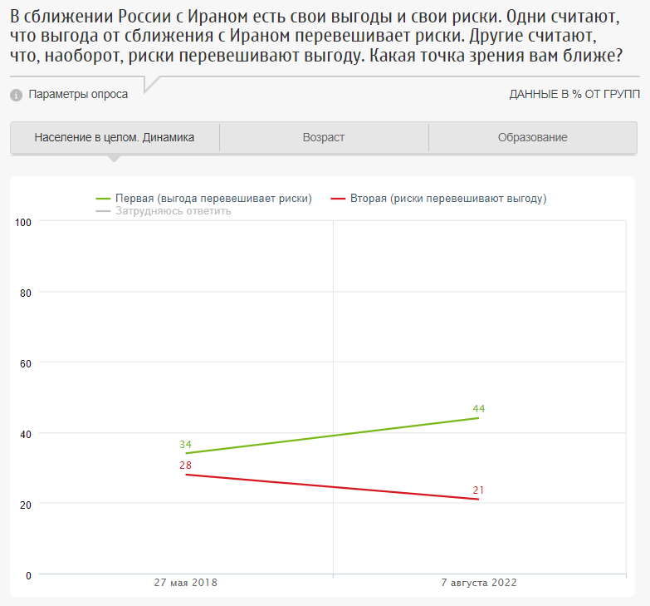

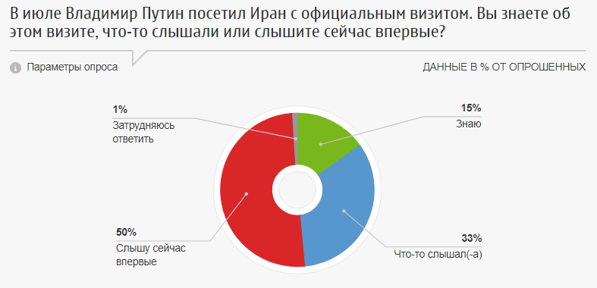

**Как вам кажется, какие цели были у визита В. Путина в Иран?** (открытый вопрос, %, август 2022)  
Опубликовано на сайте ФОМ, URL: <https://fom.ru/Mir/14764>

|  |  |
| --- | --- |
|  | **% опрошенных** |
| Укрепление сотрудничества между нашими странами, международного сотрудничества | 35 |
| Укрепление экономических связей | 12 |
| Рассмотрение вопросов, связанных с нефтегазовой политикой | 5 |
| Рассмотрение вопросов военного сотрудничества, покупки и продажи вооружений | 4 |
| Противостояние США, Западу, НАТО, давлению санкций | 2 |
| Рассмотрение вопросов, связанных с атомной энергетикой, ядерными программами | 1 |
| Хороший, нужный визит | 1 |
| Рассмотрение вопросов, связанных с событиями на Украине | 1 |
| Другое | 1 |
| Затрудняюсь ответить, нет ответа | 46 |

## **Россия и Китай (июль 2022)**

Опубликовано на сайте ФОМ, URL: <https://fom.ru/Mir/14752>

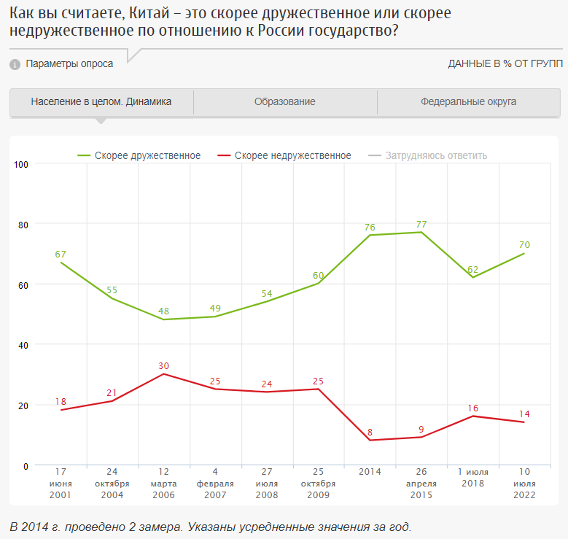

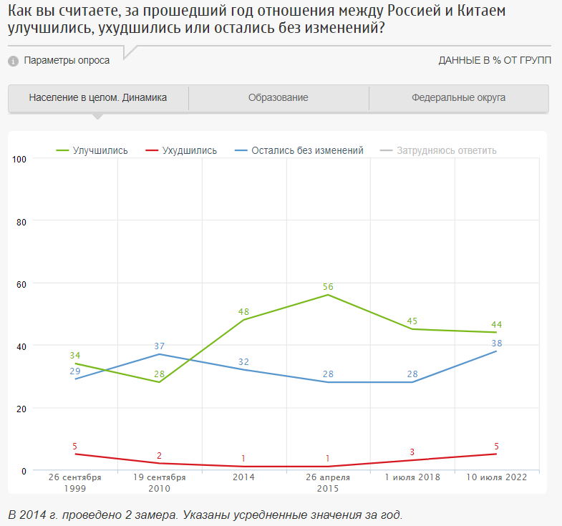

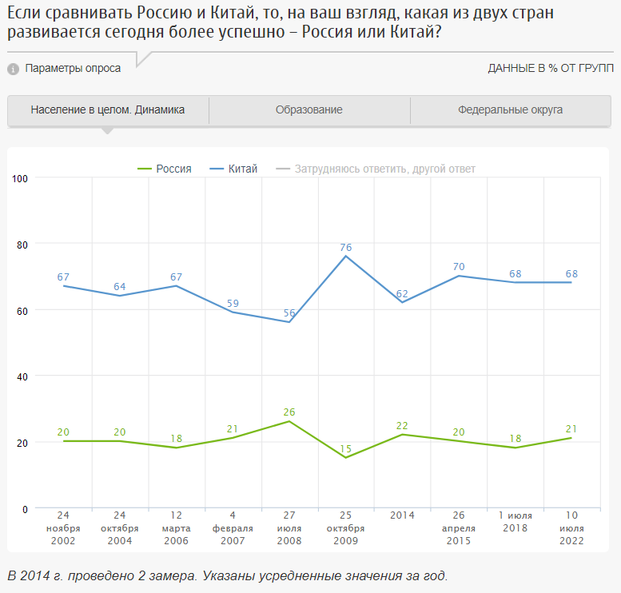

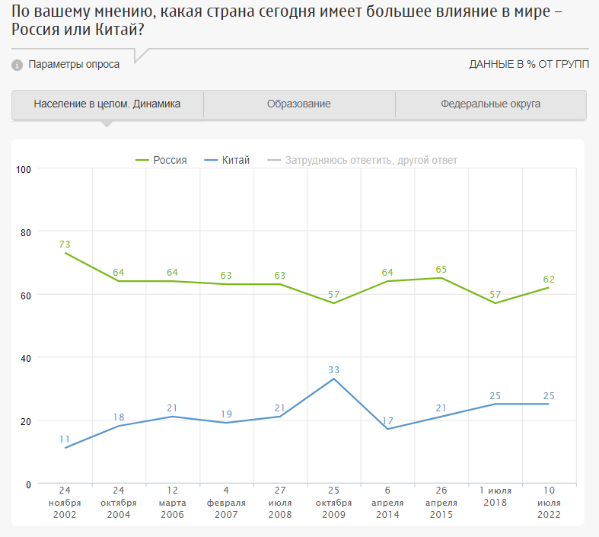

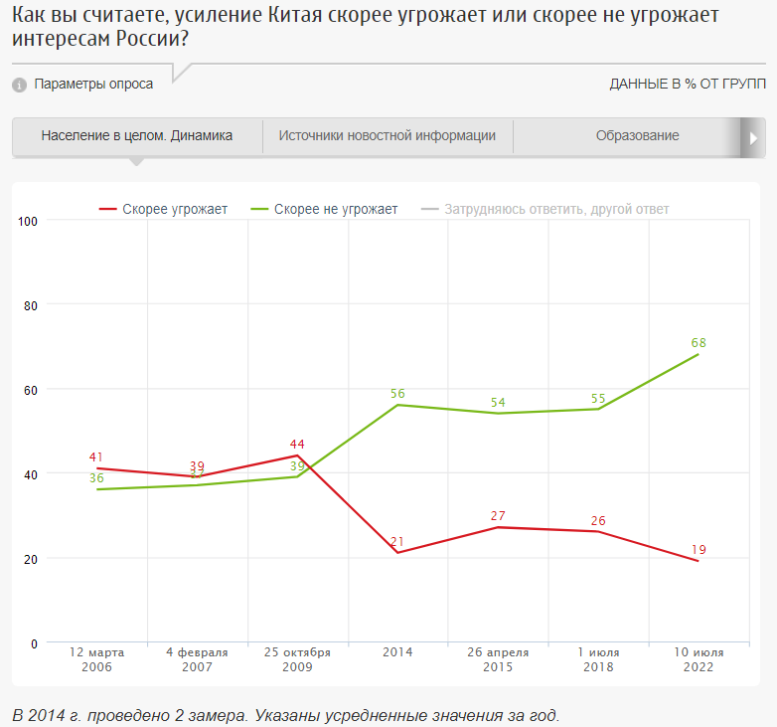

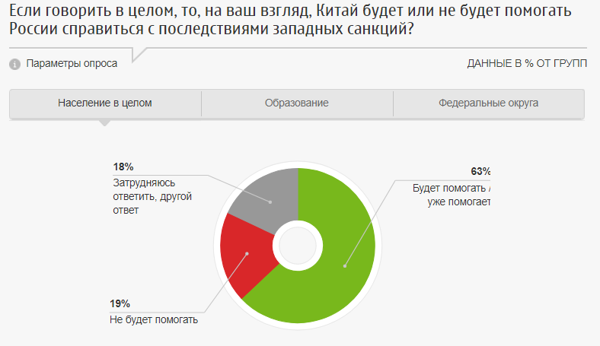

## **Межнациональные отношения (август 2021)**

Опубликовано на сайте ФОМ, URL: <https://fom.ru/Nastroeniya/14616>

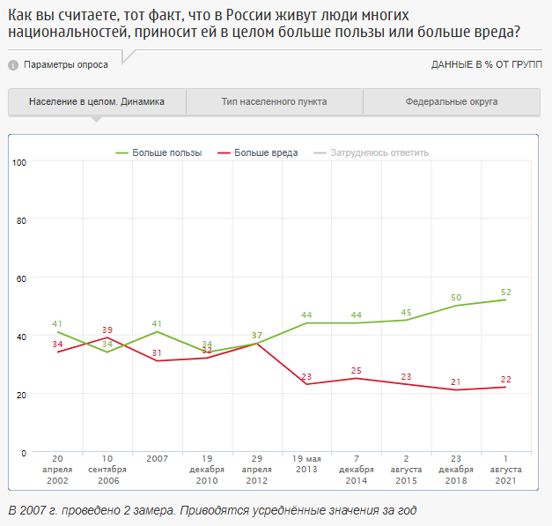

**Почему вы считаете, что многонациональность приносит нашей стране больше пользы?** (Вопрос задавался считающим, что многонациональность приносит стране больше пользы, – отвечали 52% респондентов, август 2021)  
Опубликовано на сайте ФОМ, URL: <https://fom.ru/Nastroeniya/14616>

|  |  |
| --- | --- |
|  | **% опрошенных** |
| Народ становится сплоченнее, дружнее, крепнут связи между людьми разных национальностей | 10 |
| Богаче, разнообразнее культура, больше различных мнений | 9 |
| Каждая национальность привносит свое, происходит приобщение к разным знаниям, появляется больше возможностей | 8 |
| Россия – многонациональная страна, так сложилось исторически | 5 |
| Больше дешевой рабочей силы | 5 |
| Растет общий трудовой потенциал, в трудовом опыте разных народов есть своя специфика | 3 |
| Многонациональность – это хорошо в целом | 3 |
| Многонациональность приносит экономическую выгоду | 2 |
| Растет численность населения, улучшается генофонд | 1 |
| Это укрепляет страну, в единстве разных народов – сила | 1 |
| Важны качества людей независимо от национальности | 1 |
| Другое | 1 |
| Затрудняюсь ответить, нет ответа | 9 |

**Почему вы считаете, что многонациональность наносит нашей стране больше вреда** (Вопрос задавался считающим, что многонациональность наносит стране больше вреда, – отвечали 22% респондентов, август 2021)  
Опубликовано на сайте ФОМ, URL: <https://fom.ru/Nastroeniya/14616>

|  |  |
| --- | --- |
|  | **% опрошенных** |
| Приезжие лишают местное население работы, увеличивают безработицу, сбивают зарплату | 5 |
| Приезжие грубы, плохо воспитаны, не уважают наши правила и законы, плохо относятся к местному населению | 3 |
| Приезжих слишком много, они теснят русское население | 3 |
| Я плохо отношусь к людям других национальностей, приезжим, от них нет пользы, только вред | 2 |
| Растут беспорядки, преступность | 2 |
| У людей разных народов разная культура, разные традиции, много непонимания | 2 |
| Возникают межнациональные, межконфессиональные конфликты | 1 |
| Приезжие не заботятся о России, вывозят деньги, ресурсы из страны | 1 |
| Каждый должен жить у себя на родине | 1 |
| Другое | 1 |
| Затрудняюсь ответить, нет ответа | 3 |

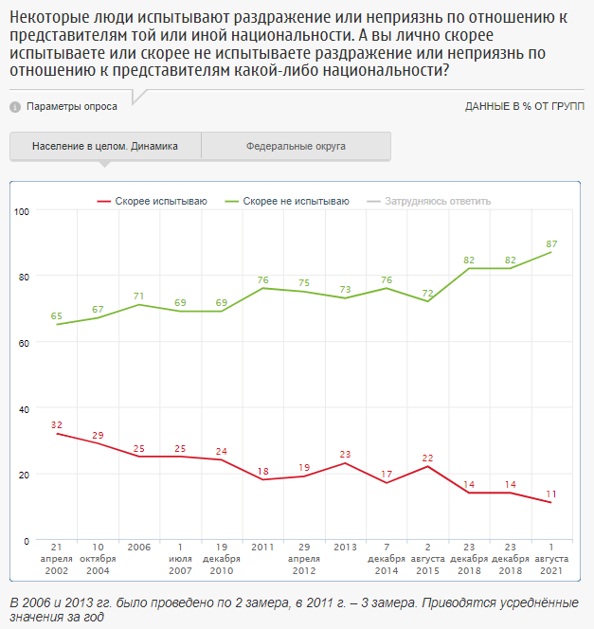

# **ДАННЫЕ ЛЕВАДА-ЦЕНТРА[2]**

## **Отношение к странам и их гражданам (август 2022)**

Опубликовано на сайте Левада-Центра, URL: <https://www.levada.ru/2022/09/06/otnoshenie-k-stranam-i-ih-grazhdanam/>

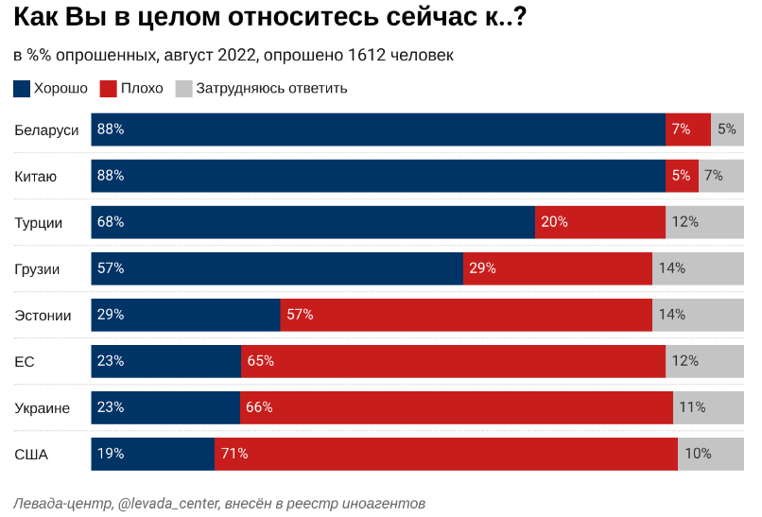

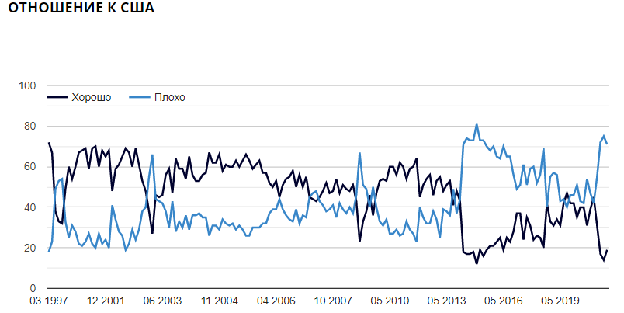

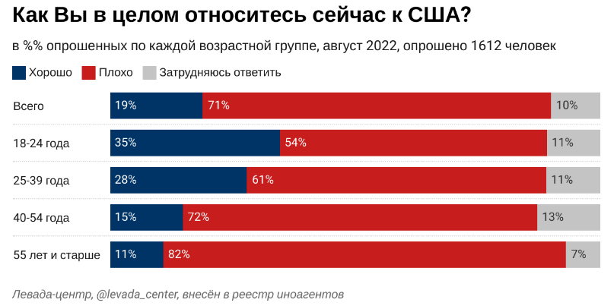

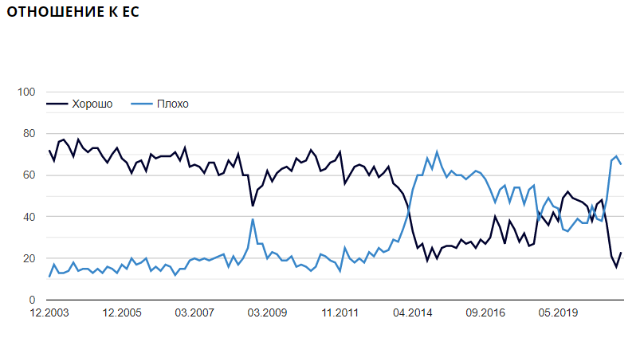

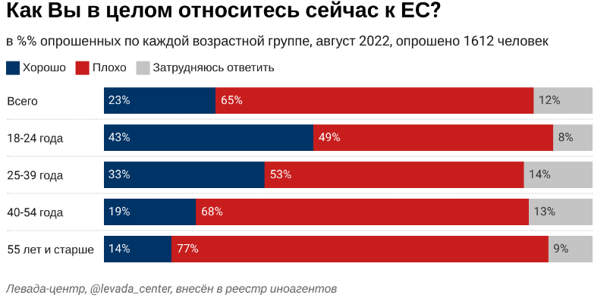

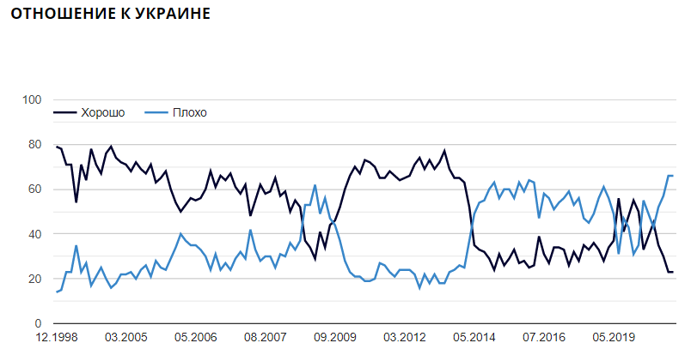

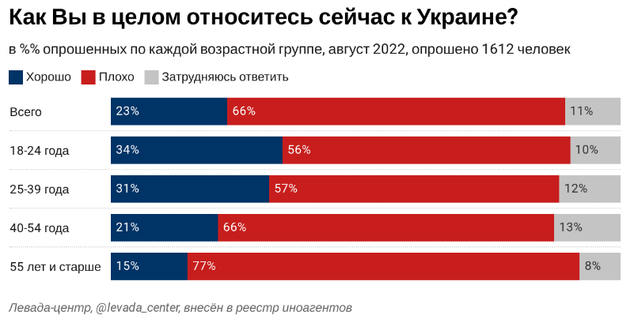

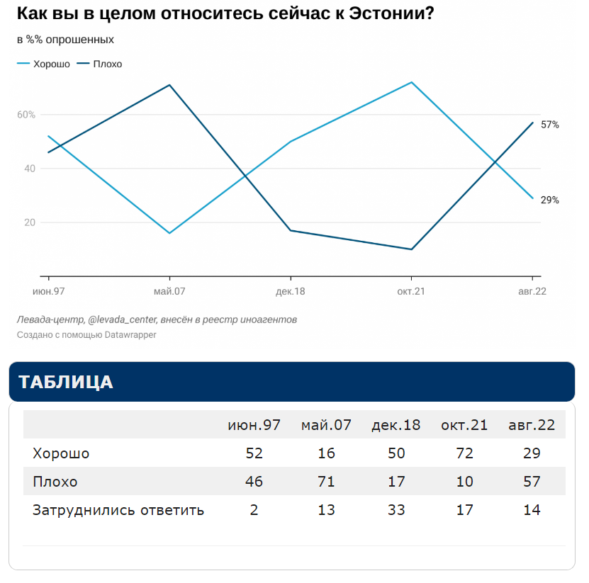

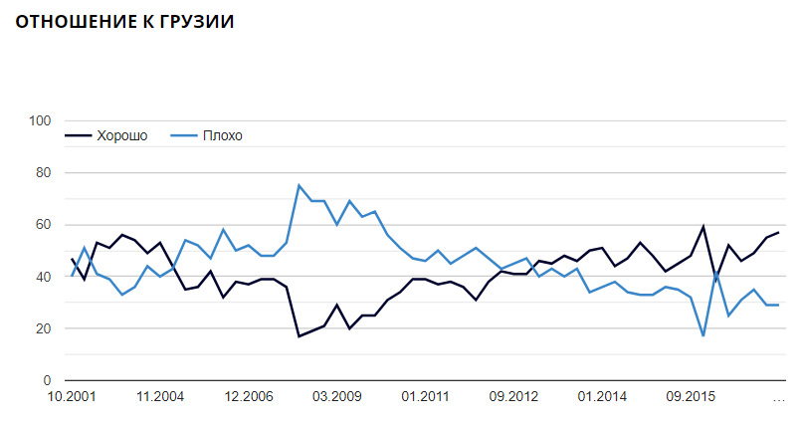

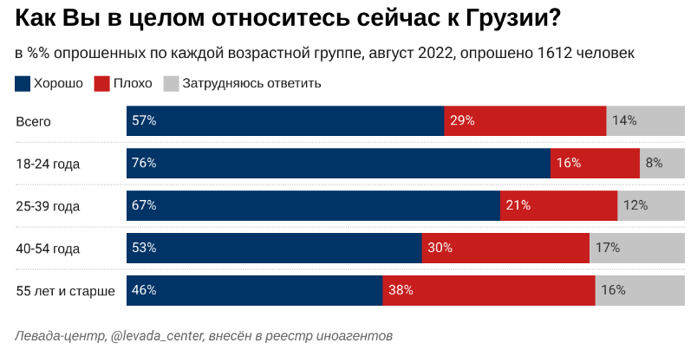

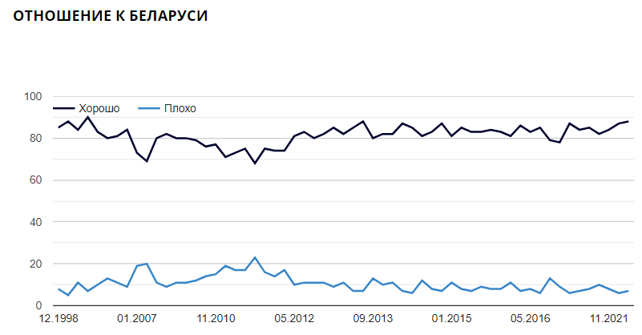

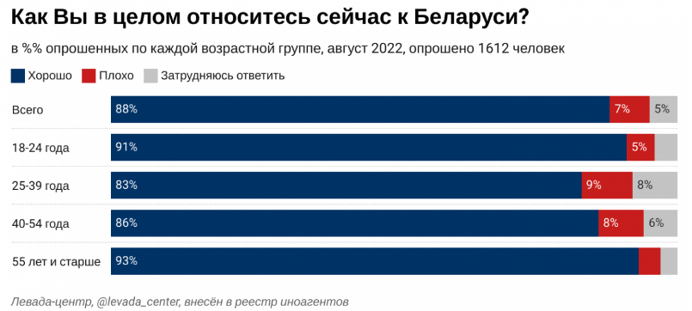

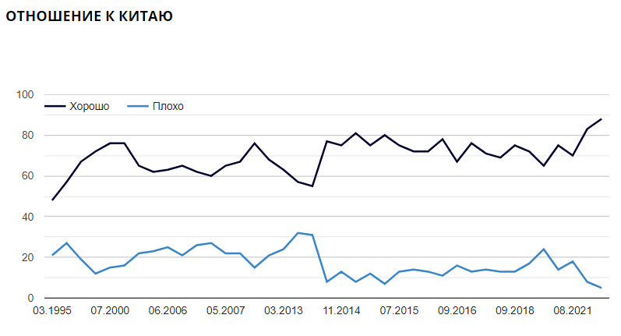

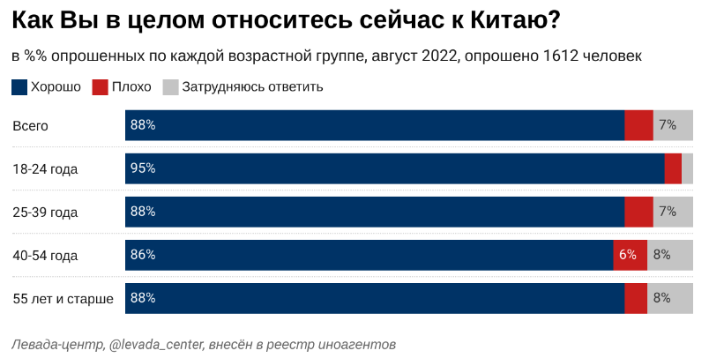

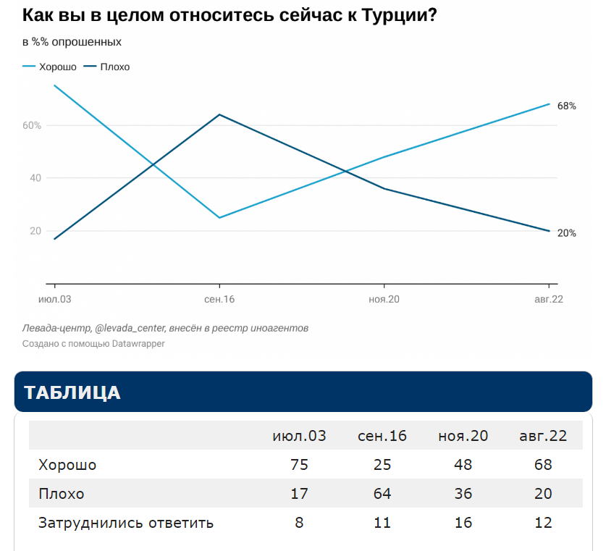

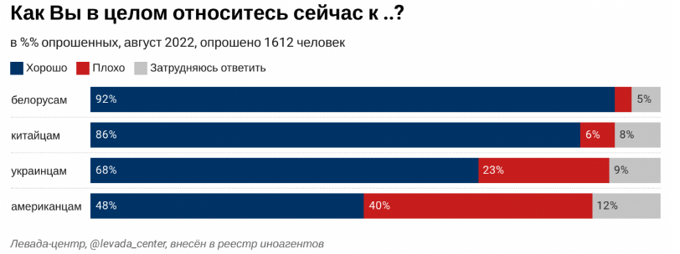

## **Международные отношения (май 2022)**

Опубликовано на сайте Левада-Центра, URL: <https://www.levada.ru/2022/06/15/mezhdunarodnye-otnosheniya-7/>

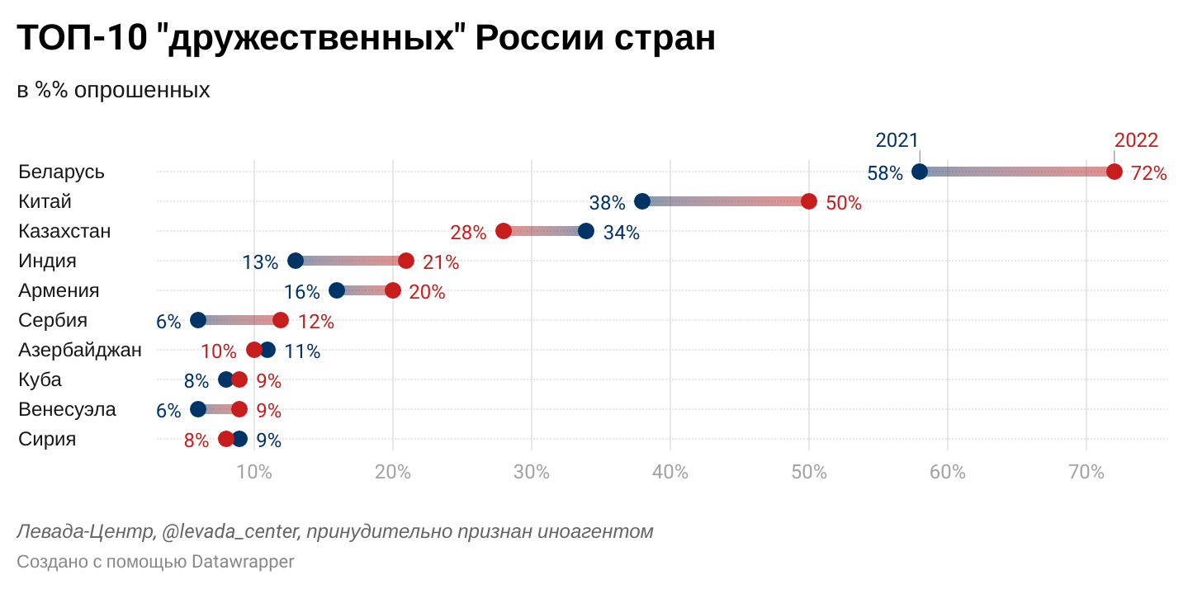

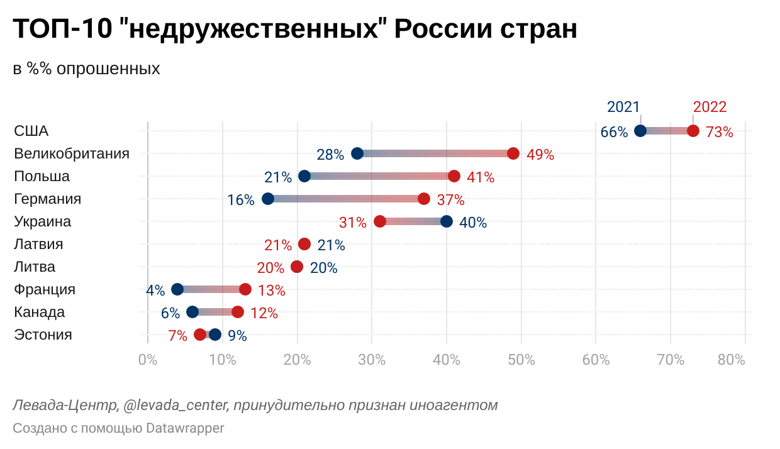

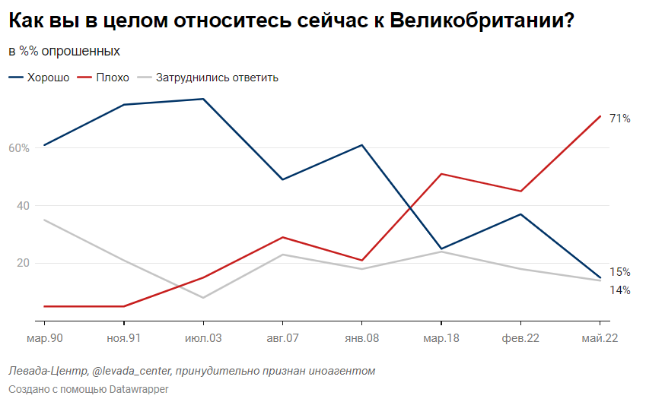

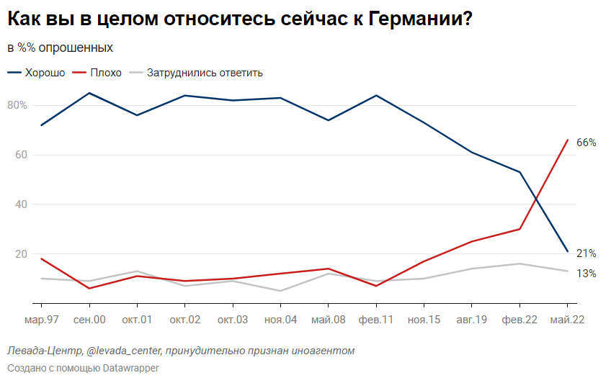

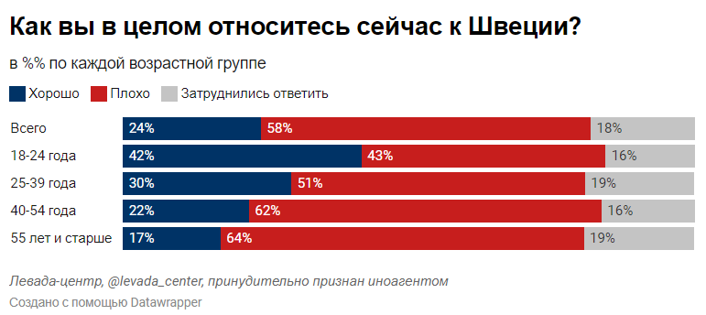

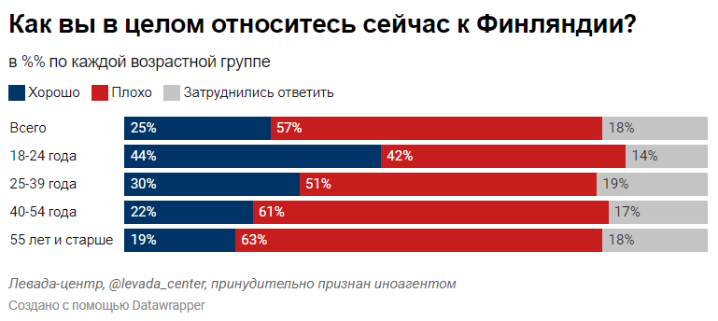

## **Ксенофобия и национализм в государственной власти (февраль 2022)**

Опубликовано на сайте Левада-Центра, URL: <https://www.levada.ru/2022/03/11/ksenofobiya-i-natsionalizm-v-gosudarstvennoj-vlasti/>

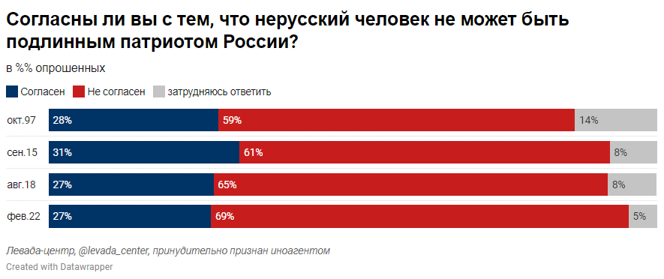

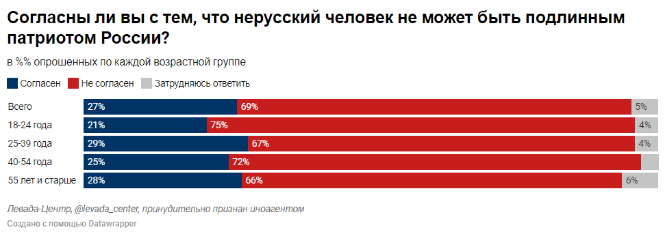

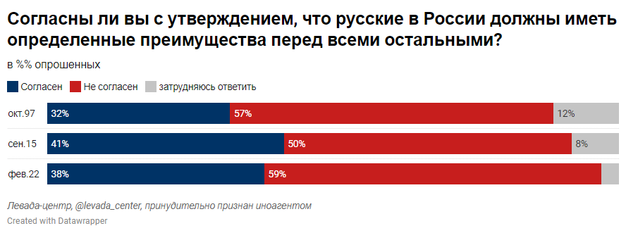

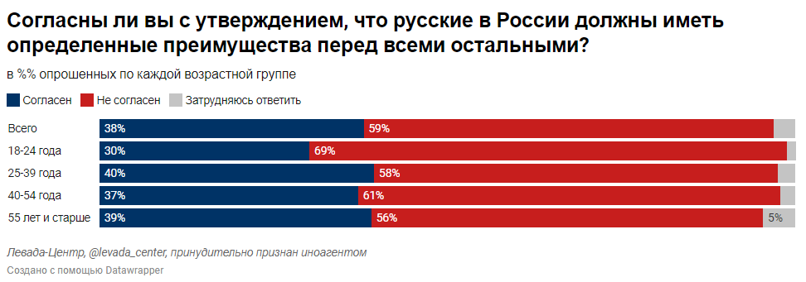

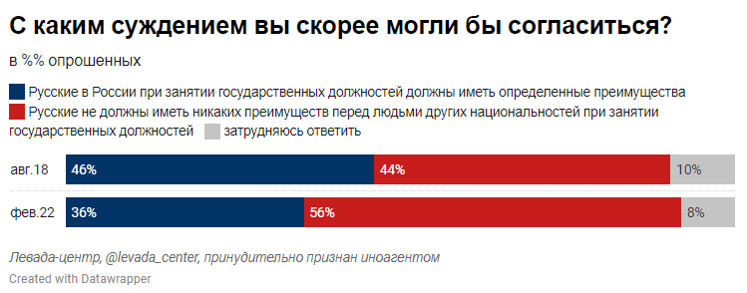

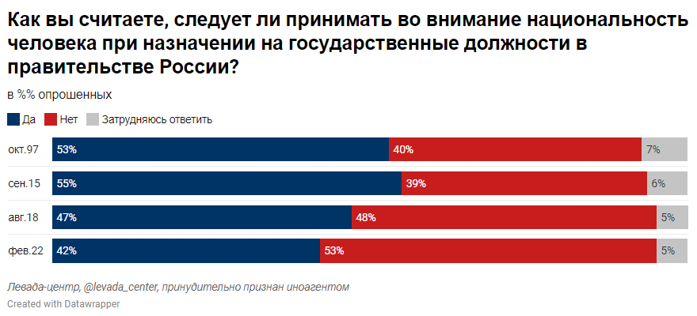

## **Ксенофобия и мигранты (декабрь 2021)**

Опубликовано на сайте Левада-Центра, URL: <https://www.levada.ru/2022/01/24/ksenofobiya-i-migranty/>

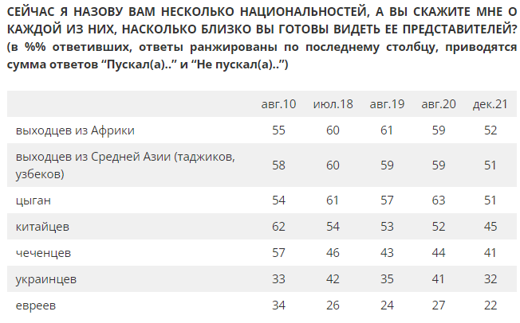

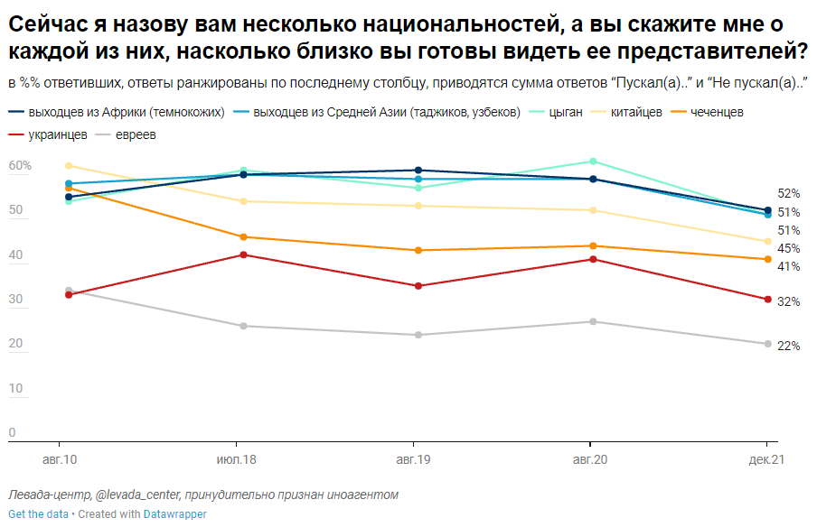

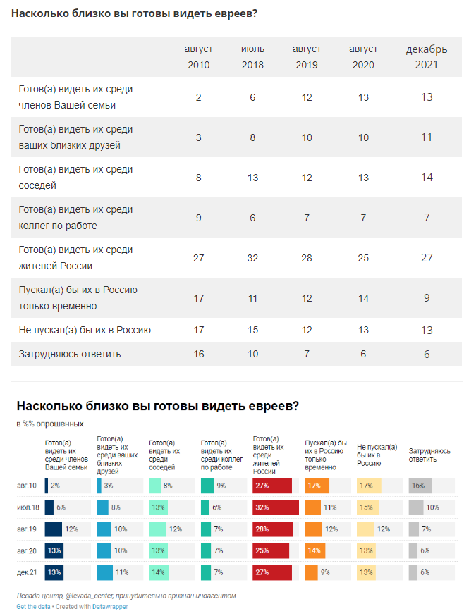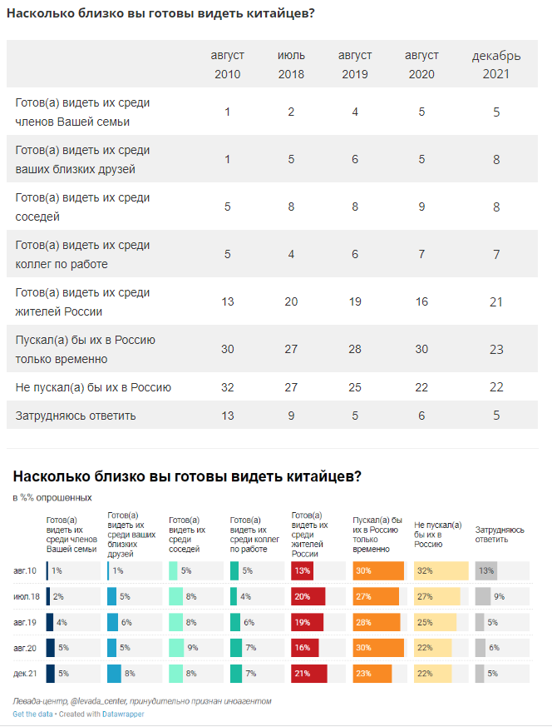

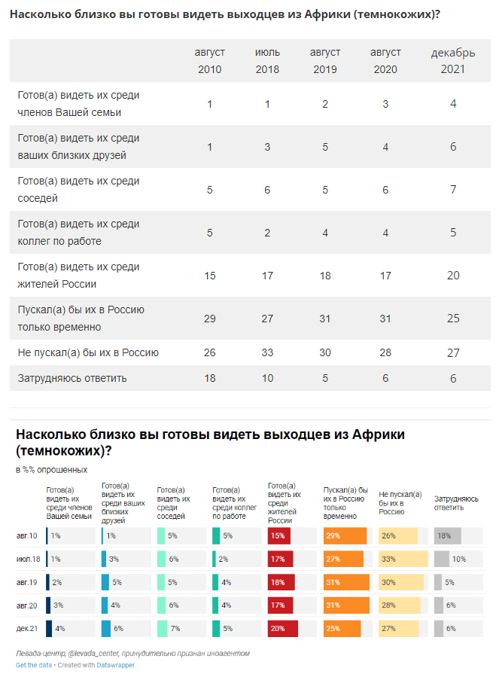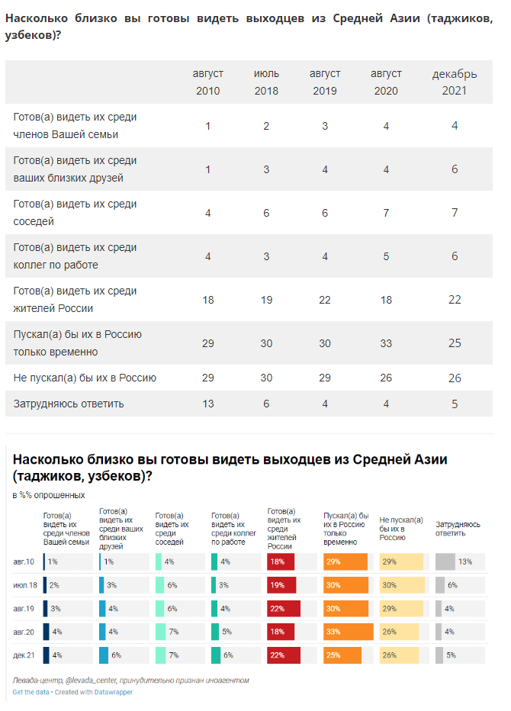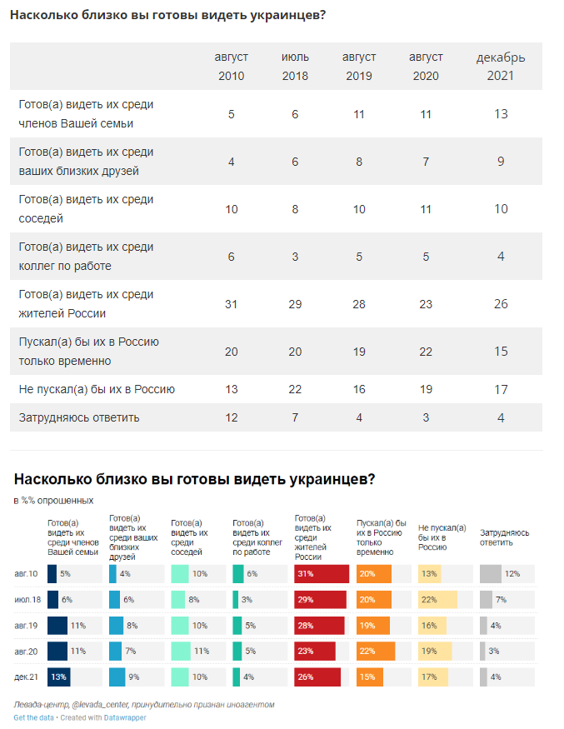

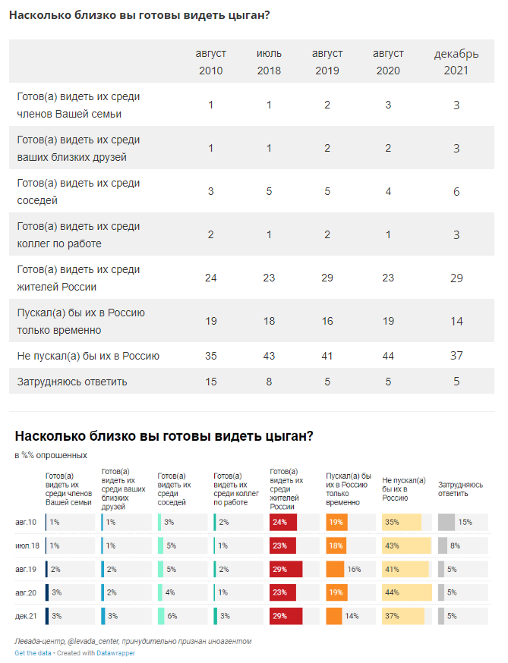

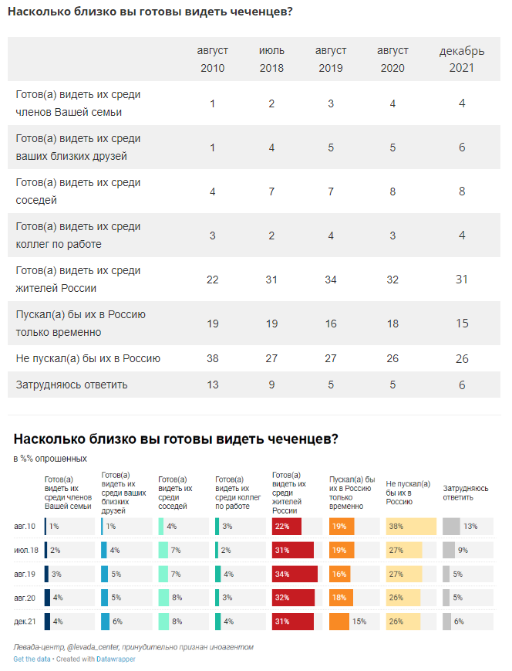

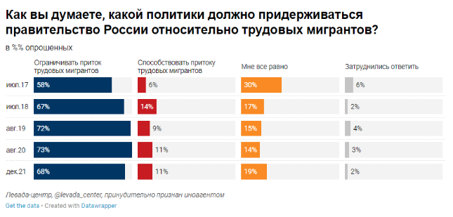

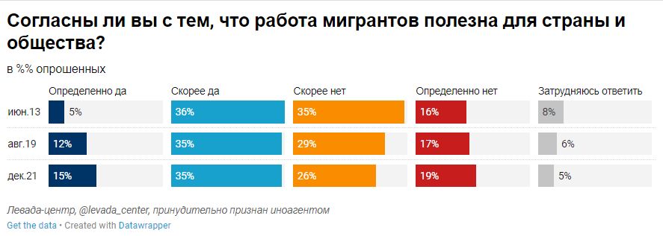

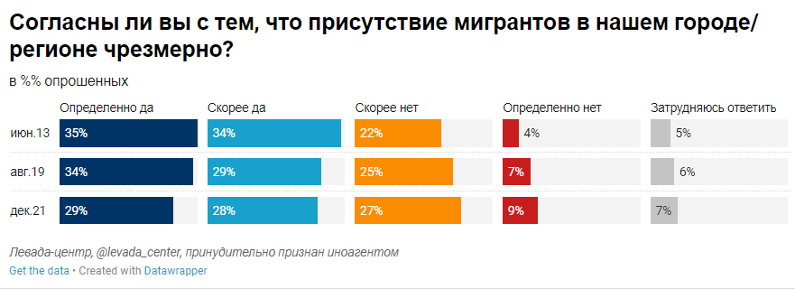

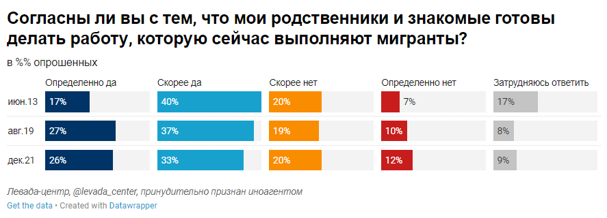

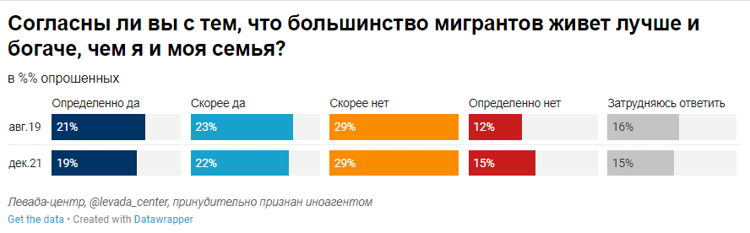

# **ДАННЫЕ MORNING CONSULT**

## **Состояние трансатлантических отношений (ноябрь 2022)**

Опубликовано на сайте Morning Consult, URL: <https://go.morningconsult.com/2022-q4-pg9191a1-trans-atlantic-relations-report-download.html>

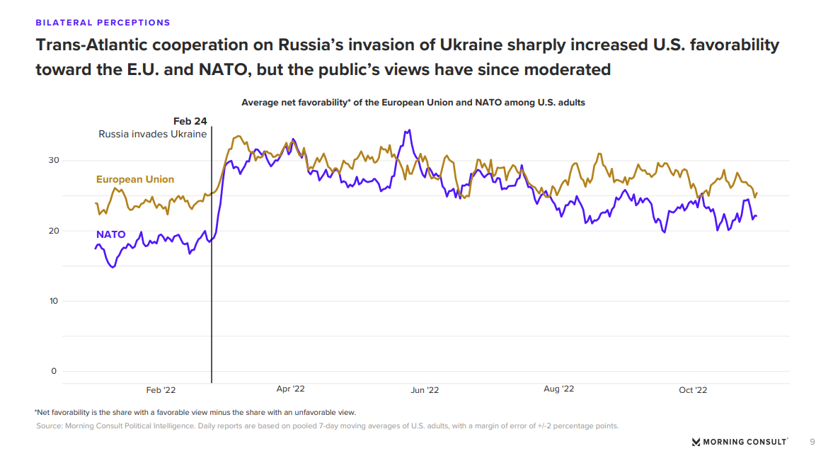

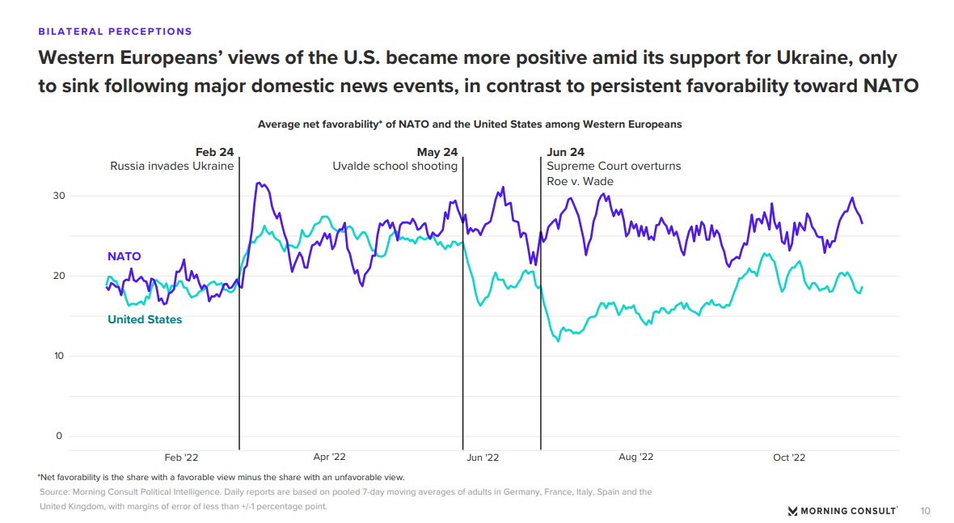

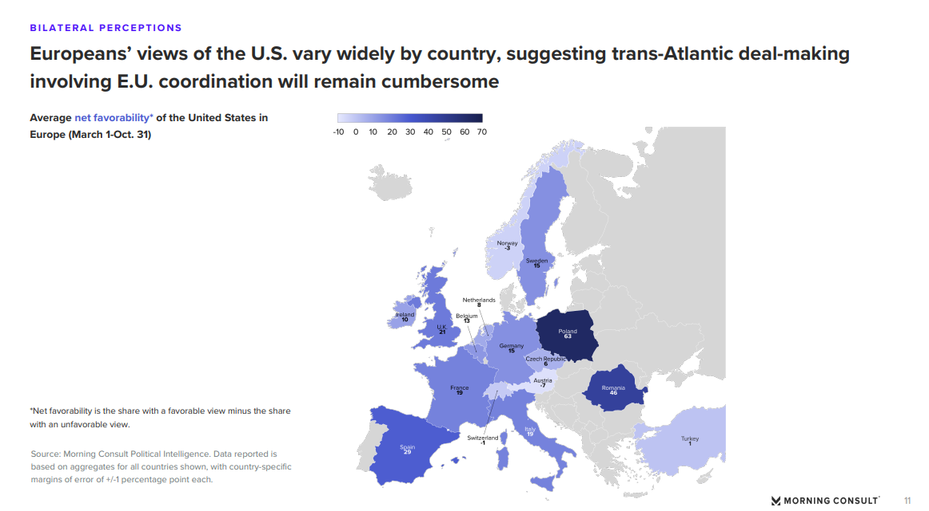

# **ДАННЫЕ PEW RESEARCH CENTER**

## **Отношения США и Германии (август 2022)**

Опубликовано на сайте Pew Research Center, URL: <https://www.pewresearch.org/global/2022/10/17/us-german-relationship-remains-strong/>

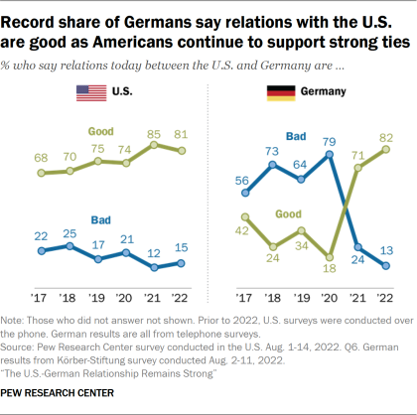

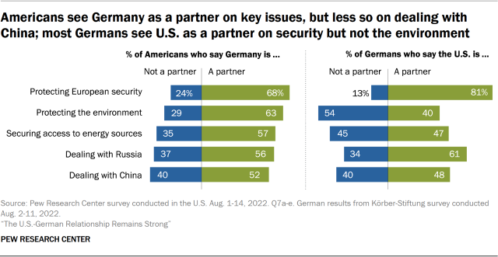

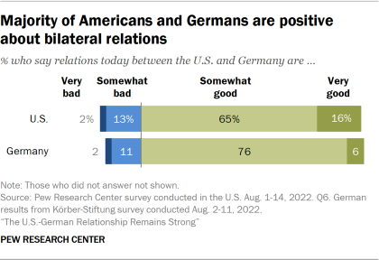

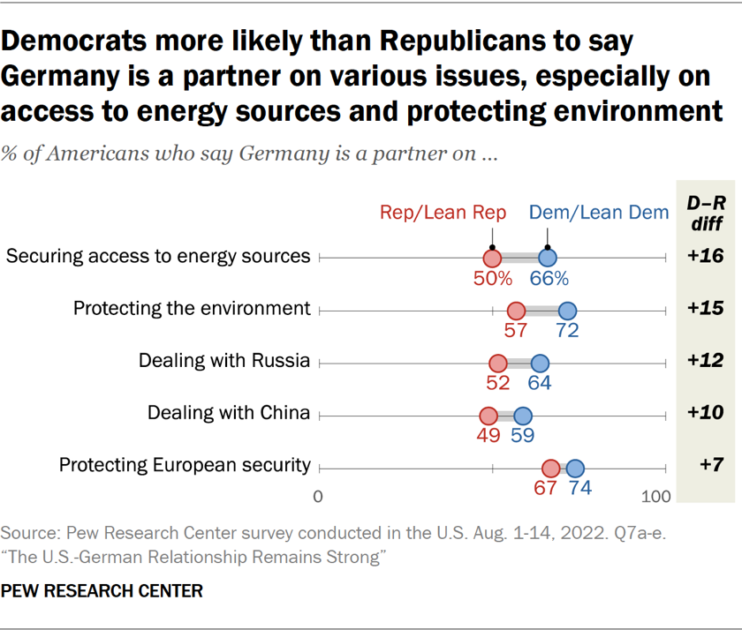

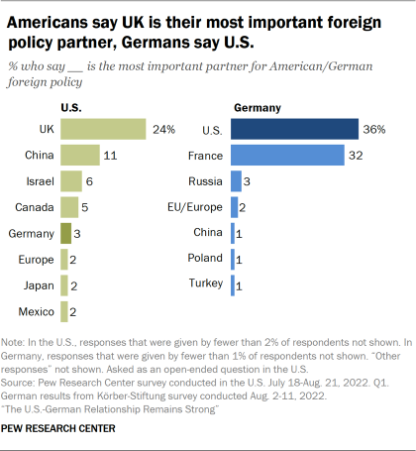

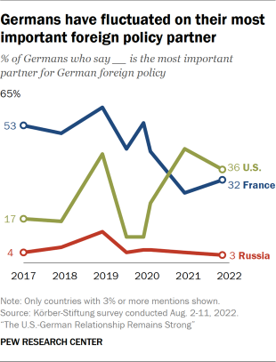

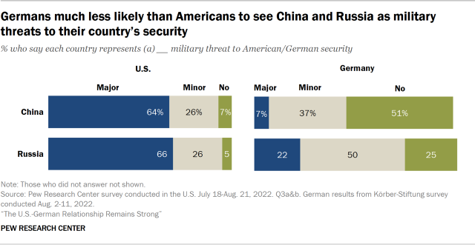

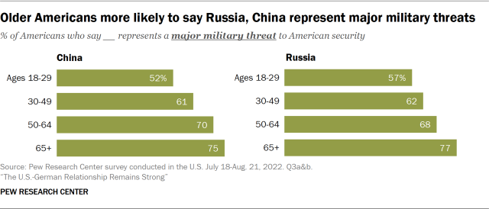

## **В центре внимания Польша (2022)**

Опубликовано на сайте Pew Research Center, URL: <https://www.pewresearch.org/global/2022/06/22/spotlight-on-poland-negative-views-of-russia-surge-but-ratings-for-u-s-nato-eu-improve/>

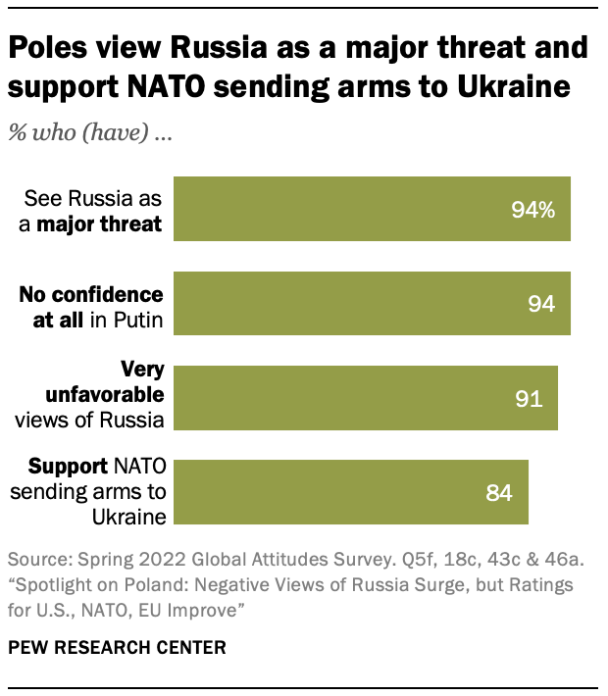

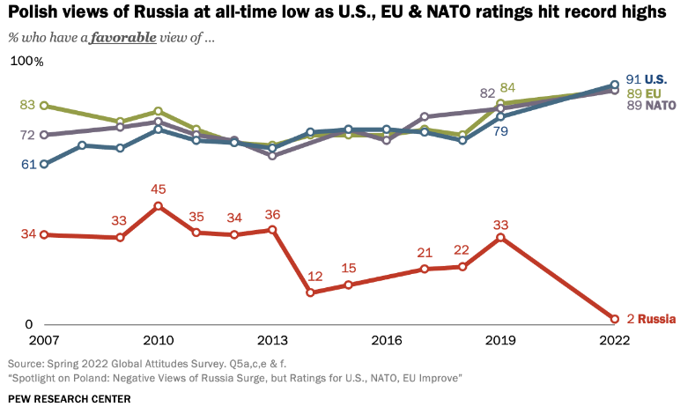

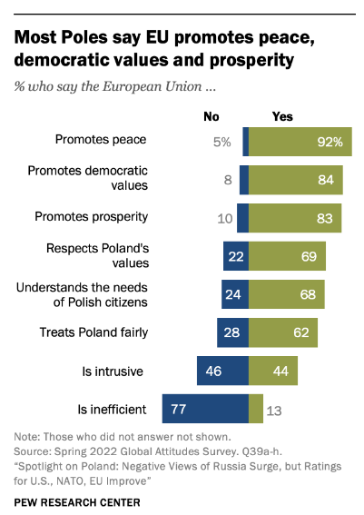

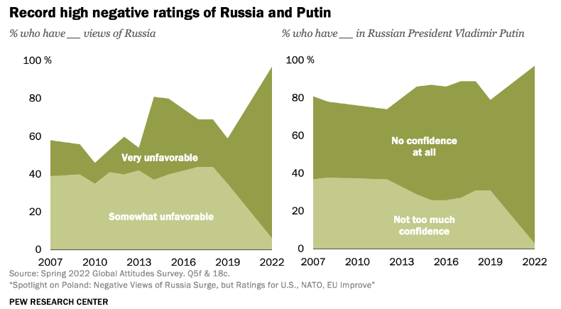

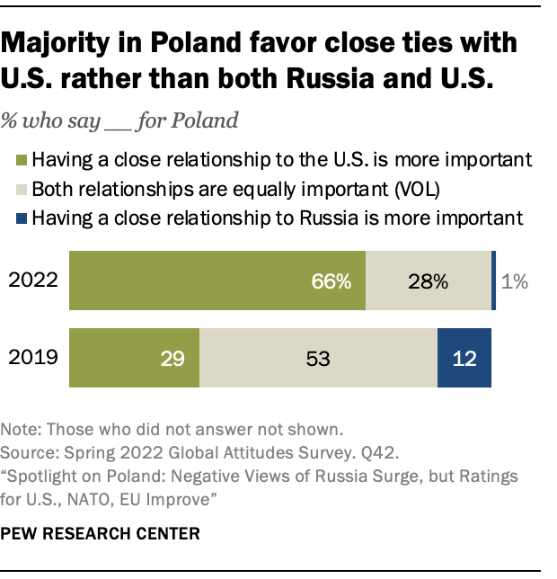

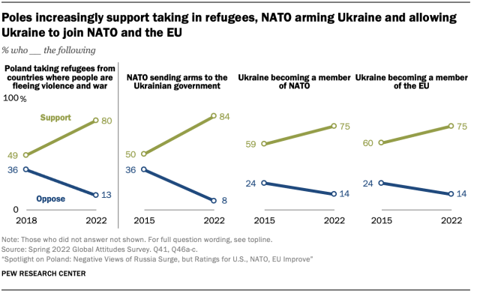

1. АНО “Левада-Центр” внесена в реестр некоммерческих организаций, выполняющих функции иностранного агента.
2. АНО “Левада-Центр” внесена в реестр некоммерческих организаций, выполняющих функции иностранного агента.